Tillsynsbegäran – information om höga naturvärden i avverkningsanmälan A 14565-2025 i Härjedalens kommun

Detta dokument behandlar höga naturvärden i avverkningsanmälan A 14565-2025 i Härjedalens kommun. Denna avverkningsanmälan inkom 2025-03-25 19:53:57 och omfattar 7,3 ha.

Vi begär härmed att Skogsstyrelsen fattar beslut enligt miljöbalken som säkerställer att skogens höga naturvärden bevaras samt säkerställer att EU-lagstiftning efterlevs och att artskyddsbrott förhindras. Vi önskar även ta del av de ställningstaganden och beslut som myndigheterna meddelar till följd av aktuell avverkningsanmälan och föreningens inlaga (se 34 § förvaltningslagen).

Nedan beskrivs fynd av naturvårdsarter som gjorts i det avverkningsanmälda området.

# Naturvårdsarter

I avverkningsanmälan har följande 8 naturvårdsarter hittats: goliatmusseron (VU), smalfotad taggsvamp (VU), spadskinn (VU), tallgråticka (VU), blå taggsvamp (NT), skrovlig taggsvamp (NT), svart taggsvamp (NT) och talltaggsvamp (NT). Av dessa är 8 rödlistade. För rödlistade arter har rödlistekategorin angivits inom parentes.

De påträffade naturvårdsarterna är ett tydligt kvitto på att detta rör sig om en skog med höga naturvärden. I Figur 1 visas en karta över det avverkningsanmälda området, där samtliga fyndplatser för naturvårdsarter som finns registrerade på Artportalen har markerats.

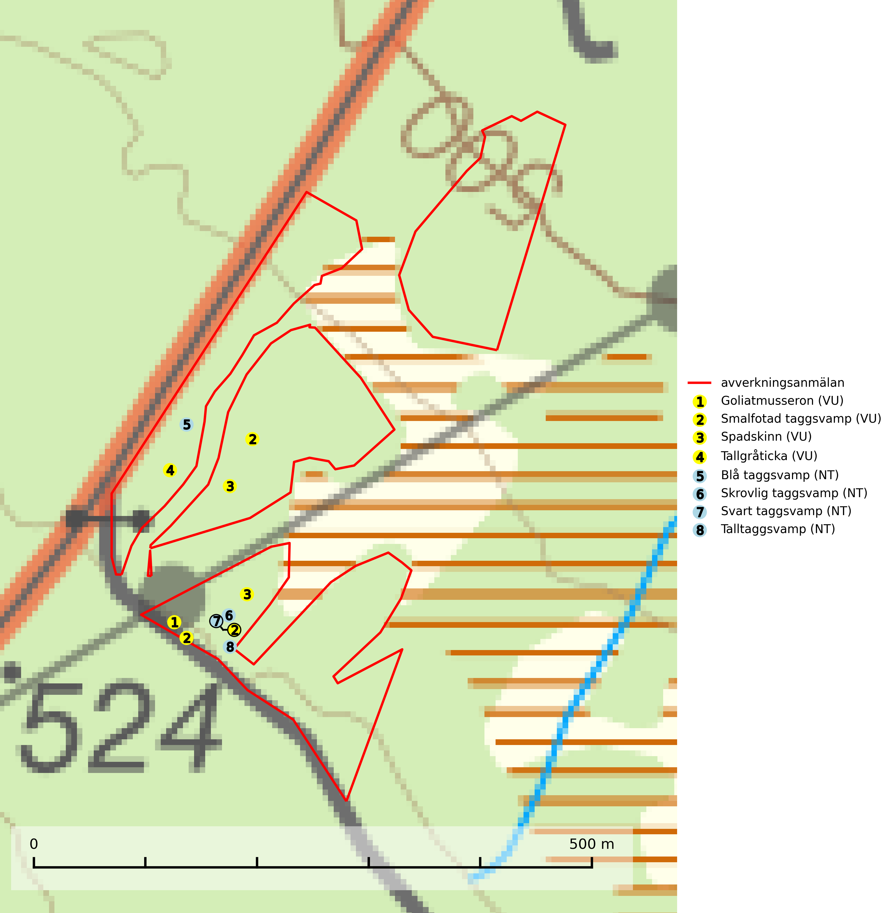

Figur 1. Fyndplatser för naturvårdsarter i det avverkningsanmälda området (röd linje). Markörer utan svart kant är placerade på fyndplatsen. Markörer med svart kant är placerade vid sidan av fyndplatsen och har ett svart streck som visar fyndplatsens exakta position. Kartans mittpunktskoordinat är N 6917653, E 422099 i SWEREF 99 TM.

**Blå taggsvamp (NT)** är en karaktärsart i såväl örtrika kalkbarrskogar som i torra sandtallskogar där det föreligger gammal skog med långvarig trädkontinuitet. Är sällsynt och mycket kravfull i södra och mellersta Sverige. Den hotas främst av skogsavverkning och tycks försvinna efter slutavverkning, markberedning och plantering. I kalkgranskogar verkar arten vara mycket känslig. Granskogar med arten bör formellt skydddas (SLU Artdatabanken, 2024; Nitare & Skogsstyrelsen, 2019).

**Goliatmusseron (VU)** är en mykorrhizasvamp knuten till gammal tall på sandig eller grusig mark, främst ljusöppna torra lavtallhedar där svampen växer bland renlavar och lingon. Mager, sandig och brandpräglad tallskog med lång trädkontinuitet bör undantas från trakthyggesbruk och inte kalavverkas. Goliatmusseron är placerad högst upp i Skogsstyrelsens värdepyramid för bedömning av skog med höga naturvärden och den är globalt rödlistad som sårbar (VU) vilket innebär att Sverige har ett internationellt ansvar för arten (SLU Artdatabanken, 2024; Nitare & Skogsstyrelsen, 2019; IUCN, 2020).

**Skrovlig taggsvamp (NT)** bildar mykorrhiza med tall i äldre tallskog, framför allt på tallhed. Den växer huvudsakligen i äldre barrskog som hotas av slutavverkning. Genom att äldre barrskogar och naturskogar blir allt sällsyntare, missgynnas arten av skogsbruk. Arten ingår i ett åtgärdsprogram för hotade arter (ÅGP) och en långsiktig tillgång till svampens värdträd behöver säkras genom att växtplatserna undantas från avverkning. Skrovlig taggsvamp är globalt rödlistad som nära hotad (NT) vilket innebär att Sverige har ett internationellt ansvar för arten (IUCN, 2025; SLU Artdatabanken, 2024; Nitare, 2006).

**Smalfotad taggsvamp (VU)**, rödlistad som sårbar, växer på marken under lågor eller fallna stubbar i brandpräglad torr tallskog med lång kontinuitet. Arten är starkt associerad till kolad ved från tallar som sannolikt varit med om flera historiska skogsbränder. Detta är en process som kan ta många hundra år och det tar således mycket lång tid att återskapa lämpliga substrat. Smalfotad taggsvamp är placerad i toppen av Skogsstyrelsens värdepyramid för bedömning av skog med höga naturvärden samt globalt rödlistad som sårbar (VU) vilket innebär att Sverige har ett internationellt ansvar för arten (IUCN Redlist, 2024; Nitare & Skogsstyrelsen, 2019; SLU Artdatabanken, 2024).

**Spadskinn (VU)** är knuten till tallskogar med höga naturvärden och artens potentiella miljöer har minskat kraftigt och fortsätter att minska eftersom äldre sandtallskogar avverkas. Mykorrhiza-arter och andra marklevande svampar påverkas starkt negativt av slutavverkning då alla träd avlägsnas. Spadskinn är globalt rödlistad som sårbar (VU) vilket innebär att Sverige har ett internationellt ansvar för arten. Fler områden där arten förekommer behöver skyddas (SLU Artdatabanken, 2024; Nitare & Skogsstyrelsen, 2019; IUCN, 2019).

**Svart taggsvamp (NT)** bildar huvudsakligen mykorrhiza med gran och tall, men även med ek och bok. Slutavverkning utgör det största hotet mot arten och den överlever sannolikt inte en föryngringshuggning då barrträdens rötter dör efter avverkningen. Förekomsterna i barrskog är särskilt utsatta eftersom arten föredrar att växa i äldre, virkesrika skogar med högre bonitet, som avverkas i rask takt. Fler äldre, virkesrika barrskogar med högre bonitet måste formellt skyddas som biotopskyddsområden eller naturreservat. Även oskyddade växtplatser i lövskogsbiotoper bör få ett starkt skydd. Skogsområden med svart taggsvamp bör inte gallras eller plockhuggas om inte huggningen efterföljs av skogsbete (SLU Artdatabanken, 2024).

**Tallgråticka (VU)** bildar mykorrhiza med tall och växer främst i ljusöppna skogar på torr, sandig/grusig mark. Den är placerad högst upp i Skogsstyrelsens värdepyramid för bedömning av skog med höga naturvärden och indikerar skyddsvärda tallnaturskogar på sand där det funnits ett ständigt inslag av äldre träd. Tallgråticka är globalt rödlistad som nära hotad (NT) vilket innebär att Sverige har ett internationellt ansvar för arten (SLU Artdatabanken, 2024; Nitare & Skogsstyrelsen, 2019; IUCN, 2020).

**Talltaggsvamp (NT)** förekommer främst i tallnaturskogar eller tallskogar av kontinuitetsskogskaraktär där den bildar mykorrhiza med tall. Särskilt frekvent är den i sandtallskogar med inslag av gamla träd, t.ex. på grusåsar, stränder och sandhedar. Arten hotas främst av skogsavverkning och tycks försvinna efter slutavverkning, markberedning och plantering. Talltaggsvamp är globalt rödlistad som nära hotad (NT) vilket innebär att Sverige har ett internationellt ansvar för arten (IUCN, 2025; SLU Artdatabanken, 2024).